**ĐẠI HỌC QUỐC GIA TP. HỒ CHÍ MINH**

**TRƯỜNG ĐẠI HỌC CÔNG NGHỆ THÔNG TIN**



BÁO CÁO ĐỒ ÁN

**NGÔN NGỮ LẬP TRÌNH JAVA**

**Đề tài:**

**Từ điển anh –việt**

Giảng viên hướng dẫn: **Lê Thanh Trọng**

* Mã lớp: [SE330.I21.PMCL](https://courses.uit.edu.vn/course/view.php?id=3498)

Nhóm sinh viên thực hiện:

1. Lê Ngọc Thành - 15520810
2. Nguyễn Tấn Diệu – 15520116
3. Phan Quốc Hưng – 15520288

Mục lục

1. Giới thiệu đề tài 3

2. Lý do chọn đề tài 3

3. Tổng quan 3

➢ Các chức năng: 3

➢ Cơ sở dữ liệu 3

4. Thiết kế giao diện 3

➢ Màn hình chính (anh-việt) 4

➢ Màn hình việt-anh 4

➢ Màn hình dịch câu 5

➢ Màn hình dịch từ ảnh 6

5. Chức năng từng màn hình 6

➢ Màn hình chính (anh-việt) 6

➢ Màn hình việt-anh 7

➢ Màn hình dịch câu 9

➢ Màn hình dịch từ ảnh 10

➢ Màn hình cài đặt cho click and see 11

6. Thư viện ngoài 13

7. Phân công 13

8. Kết quả ứng dụng 14

# Giới thiệu đề tài

* Ngày nay, nhu cầu học tiếng anh ngày càng cao. Để học tốt tiếng anh, một trong những công cụ không thể thiếu đó là từ điển. Ngày xưa, phải bỏ tiền mua kim từ điển khá là tốn kém và không hiệu quả hoặc mang những cuốn sách từ điển hơn 1000 trang khá là cồng kềnh. Nhưng với phần mềm từ điển anh – việt trên máy tính có thể tra cứu từ một cách nhanh chóng, hỗ trợ học tại nhà một cách hiệu quả và chi phí thấp, có thể dịch câu.

# Lý do chọn đề tài

* Lý do chọn đề tài: đây là đề tài từ đồ án lập trình trực quan, nhưng lúc đó chỉ có chức năng đơn giản là dịch từ, anh –việt. Nhóm đã phát triển lên có thể dịch câu, dịch từ ảnh, có click and see dịch từ và câu, có anh-việt và việt-anh.

# Tổng quan

* **Các chức năng:**
* Dịch từ tiếng anh sang tiếng việt và ngược lại.
* Có phát âm từ tiếng anh.
* Có speech to text
* Có hình ảnh minh họa
* Dịch câu tiếng anh sang tiếng việt và ngược lại.
* Dịch từ ảnh, chỉ dịch tiếng anh sang tiếng việt.
* Tô xanh một hoặc nhiều từ và nhấn phím để dịch. (Click and see)
* **Cơ sở dữ liệu**
* Không sử dụng hệ quản trị cơ sở dữ liệu.
* Nguồn dữ liệu từ vdict.com và google translate, google hình ảnh.

# Thiết kế giao diện

* 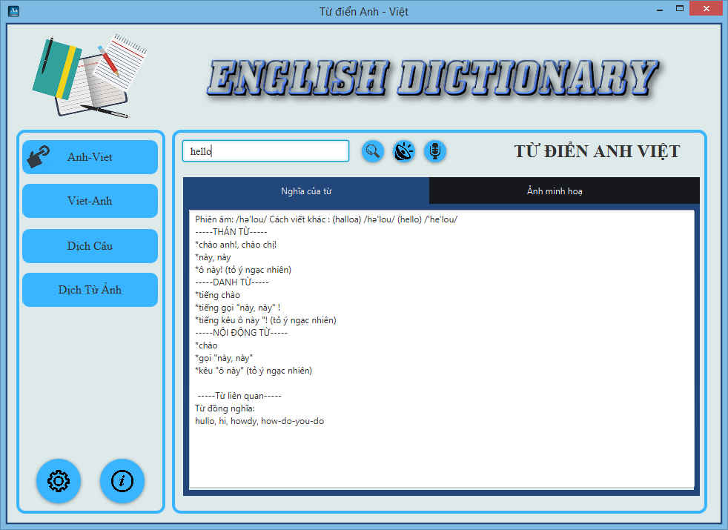**Màn hình chính (anh-việt)**
* **Màn hình việt-anh**
* 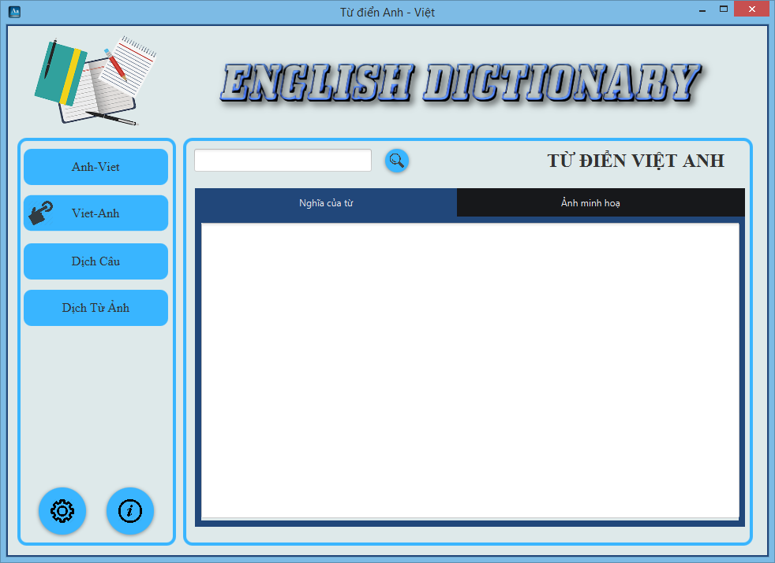**Màn hình dịch câu**

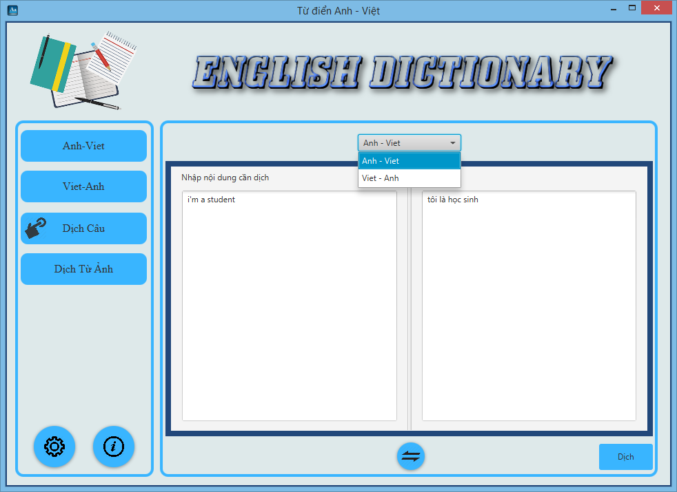

* 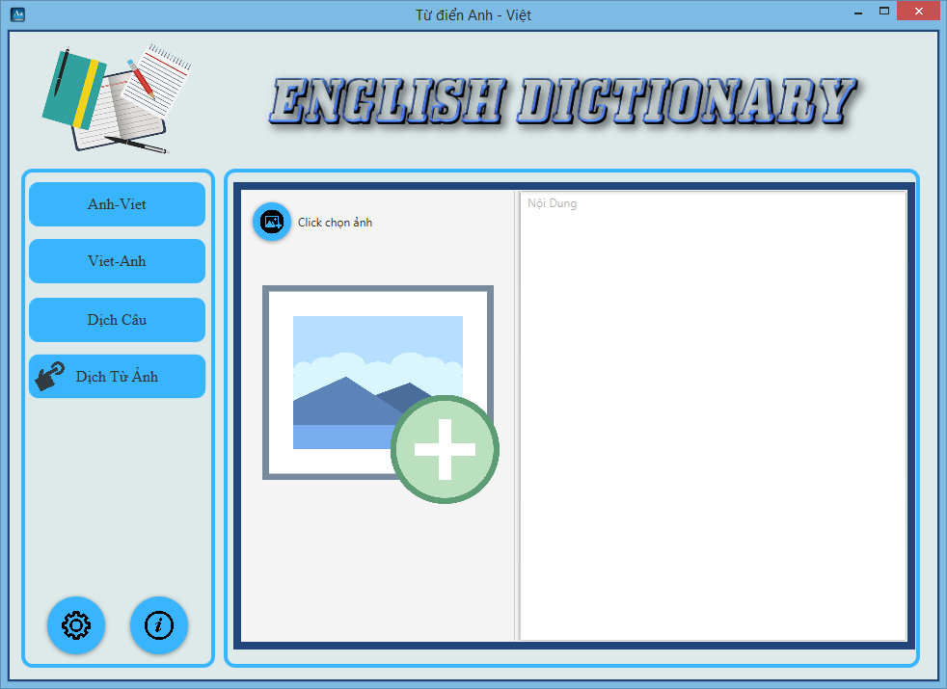**Màn hình dịch từ ảnh**

# Chức năng từng màn hình

* **Màn hình chính (anh-việt)**

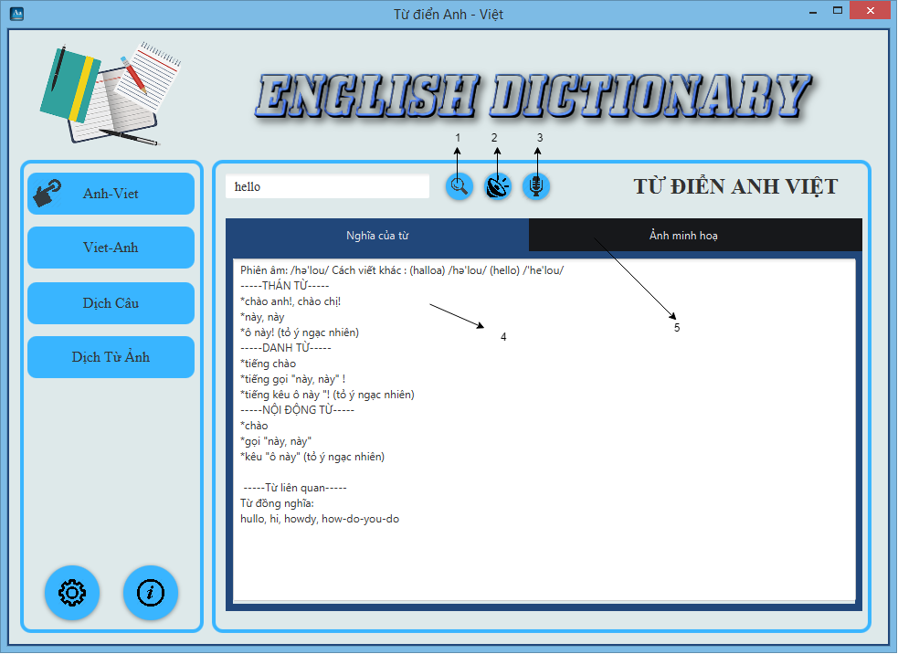

* Class: UI_anhvietController
* Giao diện: UI_anhviet.fxml

|  |  |  |  |
| --- | --- | --- | --- |
| **STT** | **Control** | **Phương thức** | **Chức năng** |
| 1 | Button | handlebtn_search(ActionEvent event) | Tra cứu từ để dịch tiếng anh sang tiếng việt |
| 2 | Button | handlebtn_sound(ActionEvent event) | Phát âm từ tiếng anh |
| 3 | Button | handlebtn_voice(ActionEvent event) | Chuyển giọng nói sang text (độ chính xác thấp) |
| 4 | TextArea |  | Hiển thị nghĩa |
| 5 | TabPane |  | Chứa ScrollPane và Button có phương thức handlebtn_displayImg(ActionEvent event) để hiển thị hình ảnh (10 hình) |

* Hạn chế: bắt buộc phải có mạng để sử dụng. Chức năng tra cứu từ lấy dữ liệu từ web vdict.com và chức năng hiển thị hình ảnh lấy dữ liệu từ google, nếu mạng không ổn định sẽ không hiển thị. Hình ảnh chỉ lấy các hình nổi tiếng và liên quan với từ khóa hoặc có một số từ trừu tượng nên hiển thị hình không đúng, ví dụ như: zed, saw,…
* **Màn hình việt-anh**

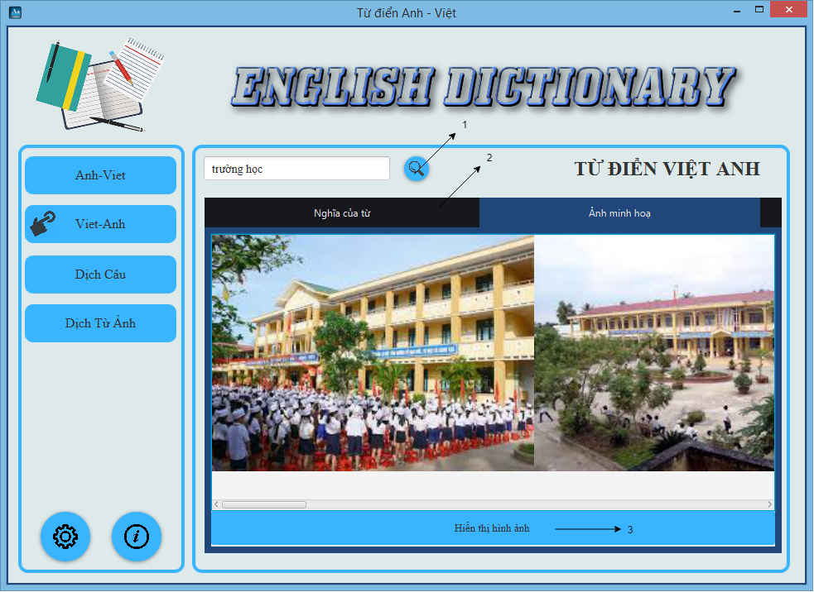

* Class: UI_vietanhController
* Giao diện: UI_vietanh.fxml

|  |  |  |  |
| --- | --- | --- | --- |
| **STT** | **Control** | **Phương thức** | **Chức năng** |
| 1 | Button | handlebtn_search(ActionEvent event) | Tra cứu từ để dịch tiếng việt sang tiếng anh |
| 2 | TabPane |  | Chứa TextArea để hiển thị nghĩa của từ |
| 3 | Button | handlebtn_displayImg(ActionEvent event) | Lấy ảnh từ google để hiển thị lên ScrollPane (10 hình) |

* Hạn chế: bắt buộc phải có mạng để sử dụng. Chức năng tra cứu từ và chức năng hiển thị hình ảnh lấy dữ liệu từ google, nếu mạng không ổn định sẽ không hiển thị. Hình ảnh chỉ lấy các hình nổi tiếng và liên quan với từ khóa hoặc có một số từ trừu tượng nên hiển thị hình không đúng.
* 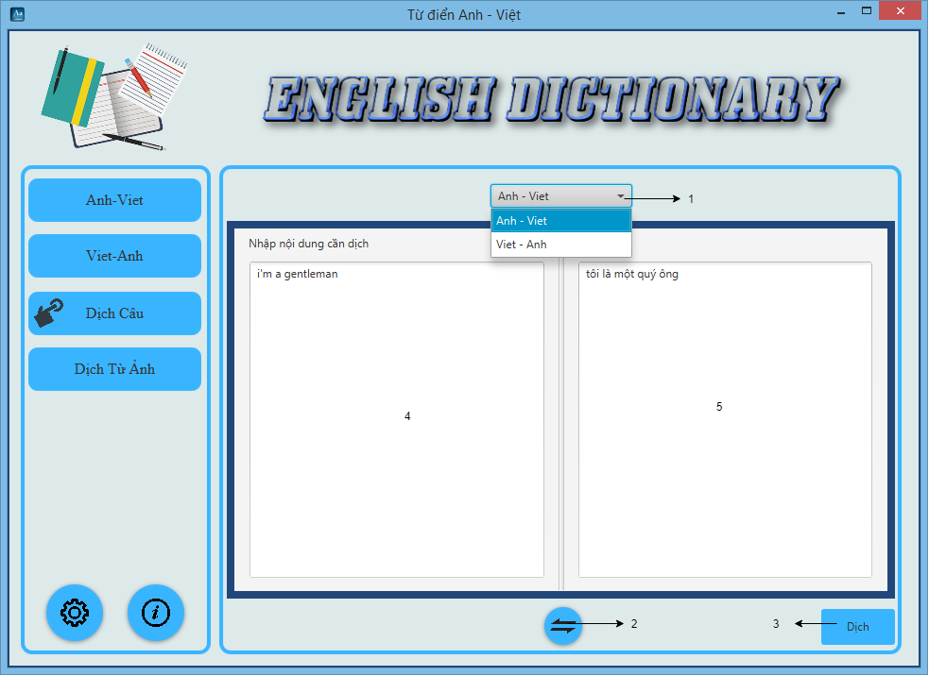**Màn hình dịch câu**
* Class: UI_ dichcau Controller
* Giao diện: UI_dichcau.fxml

|  |  |  |  |
| --- | --- | --- | --- |
| **STT** | **Control** | **Phương thức** | **Chức năng** |
| 1 | Combobox |  | Chọn dịch tiếng anh sang tiếng việt và ngược lại. |
| 2 | Button | handlebtn_convert(ActionEvent event) | Chuyển nội dung dịch sang kết quả và kết quả sang nội dung dịch. |
| 3 | Button | handlebtn_trans(ActionEvent event) | Dịch câu |
| 4 | TextArea |  | Nhập nội dung cần dịch |
| 5 | TextArea |  | Kết quả của nội dung cần dịch |

* Hạn chế: bắt buộc phải có mạng để sử dụng. Chức năng dịch câu lấy dữ liệu từ google, nếu mạng không ổn định sẽ không hiển thị và hạn chế số ký tự.
* **Màn hình dịch từ ảnh**
* Class: UI_ dichtuanh Controller
* Giao diện: UI_ dichtuanh.fxml

|  |  |  |  |
| --- | --- | --- | --- |
| **STT** | **Control** | **Phương thức** | **Chức năng** |
| 1 | Button | handlebtn_filechooser(ActionEvent event) | Chọn ảnh, lấy chuỗi kí tự từ hình ảnh và dịch câu |
| 2 | TextArea |  | Kết quả dịch từ ảnh |

* Hạn chế: bắt buộc phải có mạng để sử dụng. Chức năng dịch câu lấy dữ liệu từ google, nếu mạng không ổn định sẽ không hiển thị và hạn chế số ký tự. Độ chính xác không cao, một số hình lấy chuỗi ký tự chưa đúng nên dịch sai.
* 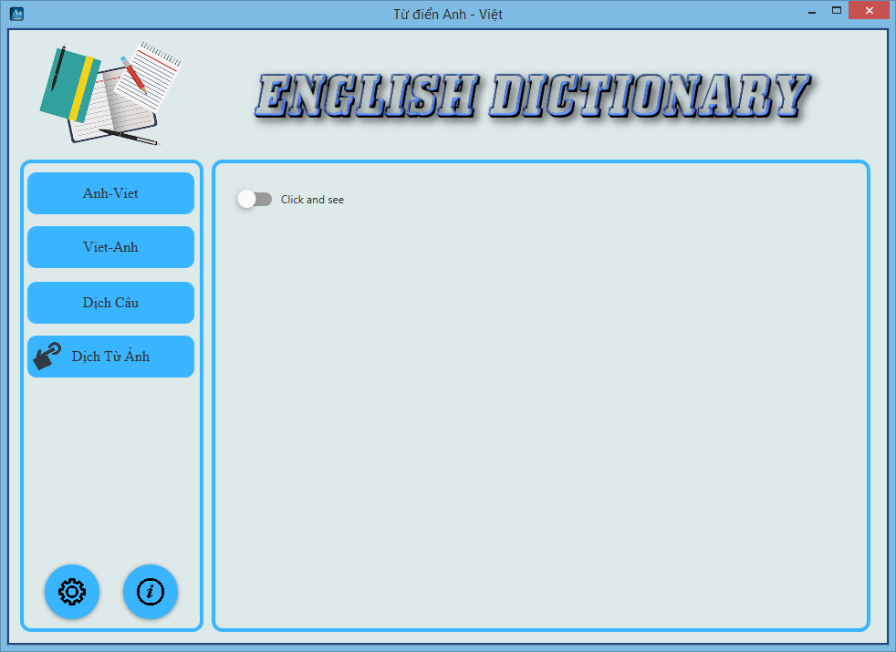Màn hình cài đặt cho click and see
* Chỉ có một ToggleButton để tắt/mở
* Đây là một chức năng chạy ngầm
* Quét một hoặc nhiều ký tự tiếng anh, nhấn **Shift** và buông ra

|  |
| --- |
| Class: Jnativehook |
| Phương thức | Chức năng | Giải thích |
| Execute() | Mở chức năng sử dụng phím ở ngoài | Bắt sự kiện phím ở ngoài |
| cancelNativeHook() | Tắt chức năng sử dụng phím ở ngoài |  |
| nativeKeyPressed(NativeKeyEvent e) | Bắt sự kiện phím dành (nhấn) | Vì một lý do nào đó, khi bắt sự kiện trên MAC OS bị lỗi, Windows chạy bình thường |
| nativeKeyReleased(NativeKeyEvent e) | Bắt sự kiện phím dành (nhấn và buông ra) | Vì một lý do nào đó, khi bắt sự kiện trên Windows bị lỗi, MAC OS chạy bình thường |
| process() | Gửi lệnh phím ảo | Gửi lệnh tổ hợp phím Ctr + C |
| windowsclickandsee() | Hiển thị cửa sổ nghĩa của từ được tô xanh |  |

* 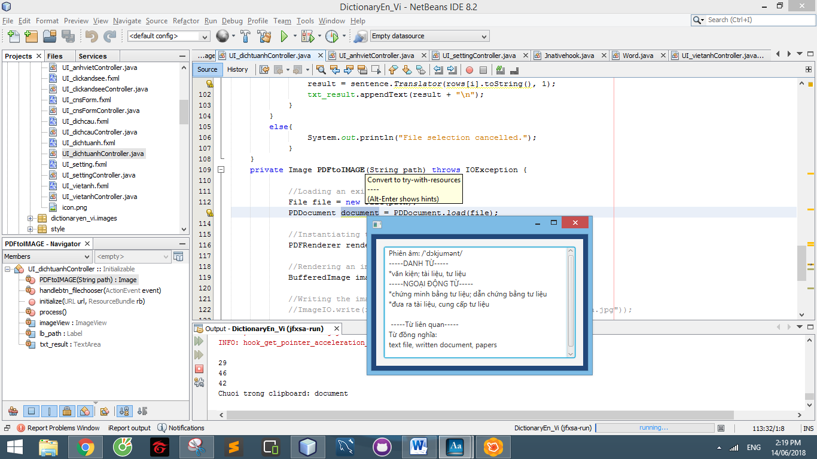Hạn chế: bị xung đột với chức năng chuyển giọng nói sang text khi mở 2 chức năng này cùng một lúc. Bắt buộc phải có mạng mới có thể dịch từ vì dữ liệu lấy từ web vdict.com. Không cài đặt được tổ hợp phím và sử dụng một phím Shift nên hơi bất tiện khi sử dụng.
* Do có nhiều hạn chế nên khi tắt ứng dụng đi thì cài đặt trong click and see được mặc định lại là tắt, khi mở ứng dụng phải tự mở lại.

# Thư viện ngoài

* Thư viện Jsoup: dùng để lấy dữ liệu từ html
* Thư viện json: dùng để sử dụng google translate
* Thư viện Jnativehook: dùng để bắt sự kiện phím
* Thư viện sphinx: chuyển giọng nói sang text
* Thư viện speech.freetts: dùng để phát âm tiếng anh
* Thư viện tess4j: dùng để lấy chuỗi ký tự từ hình ảnh
* Giao diện: css, fxml
* Phiên bản JDK: 1.8.0_161 trở lên

# Phân công

|  |  |  |  |
| --- | --- | --- | --- |
| Thành viên | Công việc | Timeline | |
| Phan Quốc Hưng - 15520288 | Màn hình chính, click and see | Màn hình chính | Click and see |
| 3.3 - 5.3 | 10.3 - 25.3 |
| Lê Ngọc Thành - 15520810 | Màn hình dịch câu, css | Màn hình dịch câu | CSS |
| 6.3 - 9.3 | 27.3 |
| Nguyễn Tấn Diệu - 15520116 | Màn hình việt – anh, màn hình dịch từ ảnh | Màn hình việt – anh | màn hình dịch từ ảnh |
| 7.3 – 10.3 | 12.3 – 18.3 |

# Kết quả ứng dụng

* Nhóm đã hoàn thành các chức năng cơ bản của phần mềm từ điển anh – việt
* Một số chức năng cần phải dùng internet, độ chính xác lấy chuỗi kí tự từ ảnh chưa cao.
* Xung đột giữa chức năng click and see và chuyển giọng nói sang text.
* Click and see chưa làm được tổ hợp phím.
* Chức năng chuyển giọng nói sang text độ chính xác thấp.
* Đủ đáp ứng nhu cầu sử dụng hằng ngày.
* Hỗ trợ việc học tiếng anh khá tốt.
* Độ chính xác dịch từ, câu khá ổn.
* Nền tảng chạy: MAC OS, windows 8.1